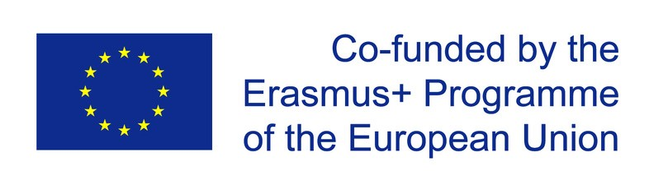

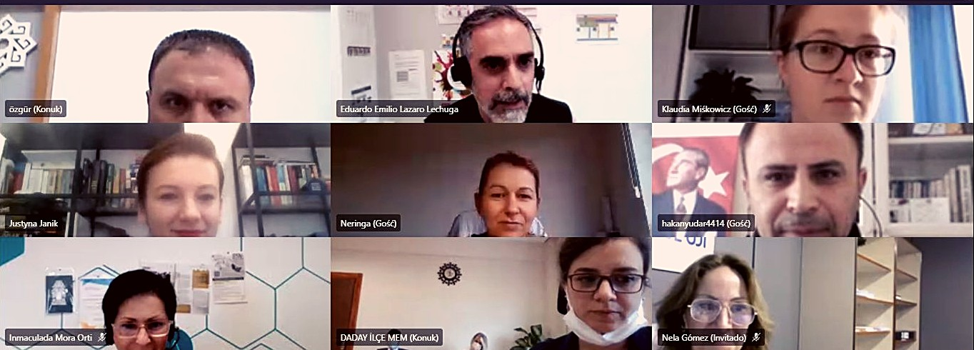

I M O N E D

Improvement of the knowledge, skills and competence of the teachers in on-line
and distance education

IMONED
Projekt IMONED odpowiada na pilne potrzeby nauczycieli związane z aktualną zmianą tradycyjnej edukacji szkolnej na zdalne nauczanie z wykorzystaniem nowych technologii. Istnieje co prawda wiele różnych kursów e-learningowych, jednak kursy darmowe są zwykle dość niskiej jakości, a kursy płatne wymagają nierzadko zaangażowania prywatnych środków finansowych nauczycieli.
Projekt IMONED zapewni kompleksową wiedzę na temat przygotowania, rozwoju i efektywnego nauczania
na odległość. Ponadto, dostarczy wiedzę na temat metodologicznego i pedagogicznego podejścia do tego typu uczenia oraz zapewni nauczycielom odpowiednie materiały szkoleniowe.
Projekt IMONED będzie również ściśle dopełniał inne projekty realizowane przez instytucje partnerskie, ponieważ zaangażowane instytucje opracowują i wdrażają aktualnie inne projekty dotyczące samokształcenia nauczycieli i wychowawców.

WYDARZENIA

Projekt IMONED wystartował! W dniach 17-18 grudnia 2020 odbyło się pierwsze spotkanie projektowe on-line z udziałem przedstawicieli wszystkich instytucji partnerskich z Hiszpanii, Polski, Litwy i Turcji.
Spotkanie inauguracyjne poświęcone było prezentacji celów i założeń projektu oraz opracowaniu planu pracy na cały okres trwania projektu. Podczas dwudniowych obrad zostały ustalone najważniejsze kwestie dotyczące podziału pracy na najbliższe
6 miesięcy.
O rezultatach projektu:

Celem projektu IMONED jest dostarczenie nauczycielom
wiedzy na temat dostępnych narzędzi online oraz umiejętności ich wykorzystania w nauczaniu zdalnym.

Do fundamentalnych rezultatów intelektualnych projektu należą:

IO1 - Nowy i innowacyjny
program nauczania na odległość
i metodologia szkolenia dla
nauczycieli.

IO2 – Wiedza technologiczna, narzędzia i szkolenie nauczycieli
w zakresie zdalnego nauczania.

Kolejny etap
Po zakończeniu prac nad pierwszym rezultatem intelektualnym, zespół projektowy rozpocznie opracowywanie założeń merytorycznych
i tworzenie szkolenia dla nauczycieli. Prace potrwają przez 6 miesięcy. Kolejnym planowanym etapem jest testowanie wypracowanych narzędzi przez grupy docelowe t.j. nauczycieli prowadzących zdalne nauczanie.

Nadchodzące wydarzenia

07/06- 08/06/2021

DRUGIE SPOTKANIE PROJEKTOWE
Kolejne spotkanie projektowe będzie dedykowane podsumowaniu dotychczasowych prac nad rozwojem i wdrożeniem IO1 oraz zaplanowaniem dalszych etapów realizacji projektu.

F l o r i d a
P A R T N E R ZY PROJEKTU:
C e n t r e D e F o r m a c i o n S o c i e d a d C o o p e r a t i v a

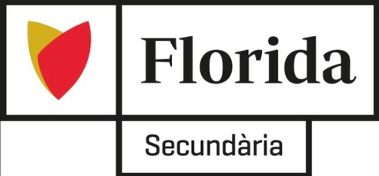

F u n d a c i o n U n i v e r s i t a t J a u m e I - E m p r e s a

D a d a y İ l ç e M i l l i E ğ i t i m M ü d ü r l ü ğ ü


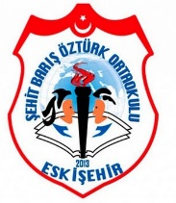
S e h i t B a r i s O z t u r k O r t a o k u l u

U n i w e r s y t e t P a p i e s k i J a n a P a w l a I I w K r a k o w i e


S t o w a r z y s z e n i e S E D A

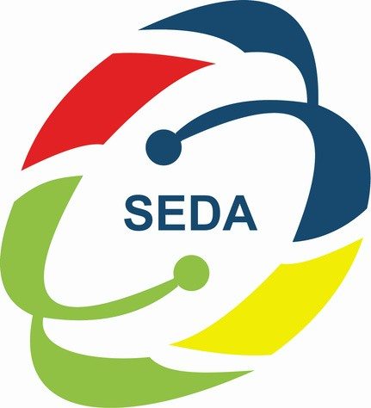
P a z a n g o s p r o j e k t a i


V s i Z m o g i s k u j u I s t e k l i u P l e t r o s C e n t r a s

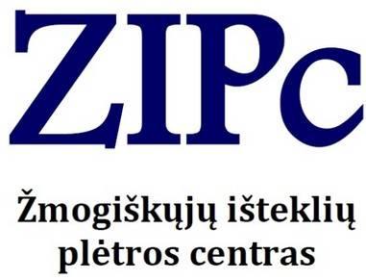

F O L L O W U S :

h t t p s : / / w w w . i m o n e d . e u /
h t t p s : / / w w w . f a c e b o o k . c o m / p e r m a l i n k . p h p ?
s t o r y _ f b i d = 1 0 1 5 5 3 1 4 1 8 2 7 5 7 0 & i d = 1 0 1 5 4 9 8 5 5 1 6 1 2 3 2

The European Commission support for the production of this publication does not constitute an endorsement of the contents which reflects the views only of the authors, and the Commission cannot be held responsible for any use which may be made of the information contained therein.
This project is co-funded by the European Commission through the Erasmus+ Programme. (KA201- Strategic Partnerships for school education -2020-1-ES01-KA201-082730).

